INSTRUCCIONES PARA LA RECOLECCIÓN DE MUESTRAS
Orden de recolección de los especímenes |  | - Orina  - Semen
Suministros necesarios |  | ORINA SEMEN  1 recipiente para el espécimen 1 recipiente para el espécimen  1 toallita antiséptica
Recolección de la orina por parte del paciente |  | - Lávese las manos con agua y jabón.  - Retire la tapa del recipiente para la orina. Evite tocar el interior del recipiente.  - Utilice la toallita para limpiar cuidadosamente la punta de su pene, en la zona alrededor de la abertura. Si no fue circuncidado, retire con cuidado la piel que cubre la punta del pene, antes de limpiarla. Manténgala retirada hasta que termine de tomar la muestra de orina.  - Orine en el inodoro durante unos segundos, luego pare. Espere a que el chorro de orina sea fuerte antes de interrumpirlo.  - Coloque el recipiente vacío en la trayectoria del chorro.  - Comience a orinar nuevamente, pero dentro del recipiente. Interrumpa el chorro cuando el recipiente esté lleno aproximadamente hastala mitad.  - Termine de orinar en el inodoro.  - Cierre bien la tapa del recipiente. Compruebe que la tapa está cerrada herméticamente.  - Utilice una tira de cinta de embalar para asegurar la tapa al recipiente. Cerciórese de que la cinta pasa por encima de la tapa y se adhiere a ambos lados del recipiente (ver foto).  - Coloque el recipiente en una de las bolsas con cierre hermético, juntamente con la toalla de papel absorbente proporcionada.  - Lávese las manos con agua y jabón.  - Refrigere de inmediato la muestra en su bolsa y manténgala así hasta que esté listo para enviar las muestras.
Recolección del semen por parte del paciente |  | - Si necesita utilizar un lubricante, aplíquelo en el cuerpo (tronco) del pene. Evite que el lubricante entre en contacto con la cabeza del pene.  - Mastúrbese.  - Al eyacular, recoja toda la muestra en el recipiente. NO UTILICE CONDÓN O CUALQUIER OTRO OBJETO QUE NO SEA EL RECIPIENTE PARA LA RECOLECCIÓN DE LA MUESTRA DE SEMEN. No introduzca nada más dentro del recipiente.  - Cierre bien la tapa del recipiente. Evite tocar el interior del recipiente. Compruebe que la tapa está cerrada herméticamente.  - Utilice una tira de cinta de embalar para asegurar la tapa al recipiente. Cerciórese de que la cinta pasa por encima de la tapa y se adhiere a ambos lados del recipiente (ver foto).  - Coloque el recipiente en una de las bolsas con cierre hermético, juntamente con la toalla de papel absorbente proporcionada.  - Lávese las manos con agua y jabón.  - Refrigere de inmediato la muestra en su bolsa y manténgala así hasta que esté listo para enviar las muestras.
Programación  Recogida de las muestras |  | Llame a FedEx para programar la recogida en su casa, preferiblemente el mismo día en que tomó las muestras: 1-800-463-3339.  En la hoja anaranjada llamada “Instrucciones Generales” se encuentran más detalles sobre cómo empacar las muestras y como programar la recogida de las muestras en su casa por FedEx.  Si tiene algún problema, póngase en contacto con nosotros a través de ZikaMalesStudy@cdc.gov o del teléfono 970.266.3558.
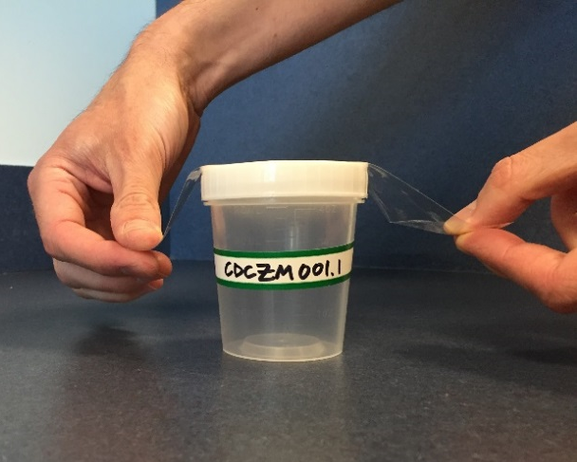
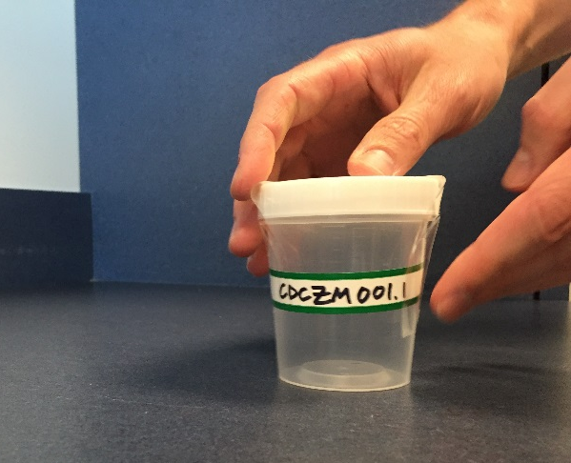
Luego de cerrar bien la tapa, coloque una tira de cinta de embalar sobre la tapa y péguela a los lados del recipiente. Tanto el recipiente para la orina como el del semen deben asegurarse con cinta adhesiva.

